Žiaci,
Tento týždeň si preberieme : Vplyv teploty na hustotu.
V tomto učive sa máte naučiť, že hustota tekutín / kvapalín a plynov/ sa zmenou teploty mení.
Zohrievaním tekutín sa hustota zmenšuje, ochladzovaním sa teplota tekutín zväčšuje.
Existujú príkady z bežného života, na ktorých je tento jav možno pozorovať.

Vplyv teploty na hustotu
Z pokusu na obrázku vyplýva, že
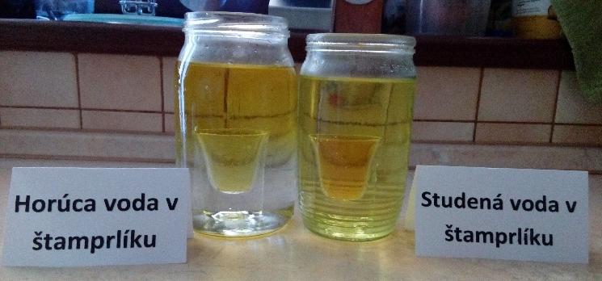
hustota tej istej kvapaliny sa môže meniť vplyvom teploty.
Čím má kvapalina vyššiu teplotu, tým má menšiu hustotu a stúpa nahor.
Platí toto pravidlo aj pre plyny? Čím má plyn vyššiu teplotu, tým má menšiu hustotu a stúpa nahor?
Skúsme na to prísť pomocou odpovedí na dané otázky:
1.Prečo stúpa dym do komína?
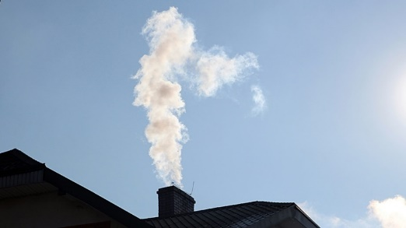
Horúci dym stúpa hore do komína.
Prečo sa teplovzdušný balón vznesie do výšin? A ako ho donútime klesnúť na zem?
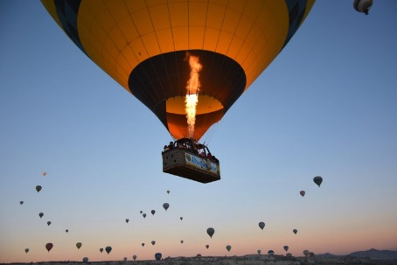
Keď balón zohrievame horákmi, balón začne stúpať, ak chceme pristáť, vypneme horáky, vzduch v balóne sa ochladí a balón začne klesať dole. Z toho vyplýva: Studený vzduch je hustý a preto klesá dole, zato teplý vzduch je riedky a ten stúpa nahor.
_______________________________________________________________________
Poznámky do zošita: - opíšte si ich
Vplyv teploty na hustotu

Teplota vplýva na hustotu všetkých tekutín – kvapalín aj plynov. Čím majú tekutiny vyššiu teplotu, tým majú menšiu hustotu a stúpajú nahor. Čím má tekutina menšiu teplotu, tým je hustejšia a klesá dolu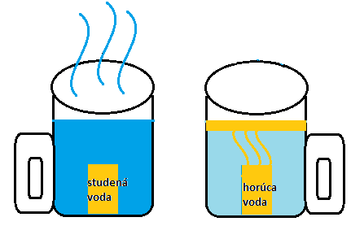

Zmenšovanie hustoty pri zvyšovaní teploty možno pozorovať na klasickom teplomeri. Ak vložíš teplomer do teplej vody, lieh / alebo ortuť / v ňom začne stúpať – zväčšuje objem a tým zmenšuje hustotu.
Zapamätaj si: zmenou teploty sa hmotnosť látky nemení, je rovnaká.
Posielam vám aj pracovný list, aby ste si mohli overiť, či ste učivo správne pochopili.
Pracovný list mi posielať nemusíte – je to dobrovoľná úloha.
Ja vám budúci týždeň pošlem správne riešenie, aby ste sa mohli sami ohodnotiť.

Novoveská

